**KOP293瞬时转染蛋白表达系统使用指南（3.5版）**

# 产品概述

本系统适合于HEK293细胞及其它293细胞的高密度悬浮培养、DNA瞬时转染及蛋白表达。为确保使用效果，建议用户在使用本系统前详细阅读此使用指南。

此系统所包含的试剂可在本指南末页附录中查找，用户可根据需要自行搭配使用（使用一整套试剂效果更佳）。

**细胞培养基使用保存注意事项：**

1. **切勿紫外照射；**
2. **无需预热处理，可直接从冰箱取出使用；**
3. **储存细胞培养基时尽量使用医用冰箱，以确保恒温效果，切勿冷冻；**
4. **定期检查细胞培养基过期日期，并在过期前使用完或更换新的培养基，避免使用过期培养基导致细胞生长异常或失败。**

# 实验步骤

本实验方法根据HEK293细胞的三角烧瓶悬浮培养经验总结而成，但此蛋白表达系统同时适用于其它悬浮培养方式的293细胞的DNA转染及蛋白表达。

## 2.1转染前细胞培养

1. 将HEK293细胞置于5%的CO2恒温摇床中（使用其它浓度的CO2可能会严重影响细胞培养效果），37℃、120rpm恒温震荡培养（具体转速可根据用户培养箱摇床种类，摇瓶体积及实际培养情况自行调节，可参考下方**表Ⅰ**）。传代时，需先做细胞计数和观察细胞活率，尽量选择密度在3-6×106 cells/ml的高活率细胞进行传代培养。过高培养密度的细胞在传代培养后有可能会出现生长速度缓慢、培养密度降低等生长状态的变化，并直接影响重组蛋白表达等后续应用效果；
2. 传代培养时建议传代后的细胞密度为0.6×106 cells/ml，每隔3-4天传代1次。本培养液可支撑的最高细胞密度约为1.2×107 cells/ml，细胞在达到此密度时存活率一般仍可保持在95%以上；
3. 若在培养过程中出现死细胞数过多的状况，应把细胞丢弃，使用新的细胞。

**表Ⅰ：摇床参数设定**

|  |  |  |  |
| --- | --- | --- | --- |
| 摇床振幅为**26mm** | | 摇床振幅为**50mm** | |
| **0.02-2L摇瓶** | **120rpm** | **0.02-2L摇瓶** | **85rpm** |
| **2-5L摇瓶** | **90rpm** | **2-5L摇瓶** | **65rpm** |

## 2.2转染细胞的准备

1. 在细胞瞬时转染前需确定其细胞密度及存活率。为确保转染效果，建议使用处于对数生长期（密度约为3-5×106 cells/ml）、存活率大于98% 的细胞转染；
2. 细胞无需离心，若细胞密度为2.0×106 cells/ml时，则可直接转染，若细胞密度>2.0×106 cells/ml，则需兑入新鲜的KOP293培养液，将细胞密度稀释成2×106 cells/ml（客户也可根据自身经验摸索合适的转染密度）；
3. 摇瓶置于5%的CO2恒温摇床中，37℃、120rpm恒温震荡培养10min后开始转染。

|  |
| --- |
| **操作要点及注意事项：**   1. 请确保细胞处于对数生长期（2~4×106 cells/ml），当细胞密度>2×106 cells/ml 时，使用新鲜的培养液重悬，若使用处于非对数生长期的293细胞做转染，转染效率及表达量会偏低； 2. 使用非细胞计数仪的客户，若因细胞计数误差较大，应注意尽量控制细胞转染密度为1.8~2.5×106 cells/ml； 3. 请确保细胞存活率高于98%，使用状态不佳的细胞转染效率、表达量、表达天数会受影响； 4. 细胞稀释至2.0×106 cells/ml后，细胞悬液需置于摇床中平衡10min再做转染。 5. 转染效率与质粒大小有关，质粒较大时，建议接种低细胞密度进行转染，客户可根据自身质粒大小摸索合适的细胞转染密度（≤2.5×106 cells/ml）。 |

## 2.3瞬时转染（以转染100ml细胞悬液为例）

1. 准备两支15ml无菌离心管，在其中一支中加入5ml KPM和100μg无菌质粒DNA，轻轻吹打混匀；取另一支离心管，加入5ml KPM和500μl 的TA-293转染试剂，轻轻吹打混匀；
2. 将含有转染试剂的离心管中所有液体转移至含质粒的离心管中，轻轻吹打混匀；
3. 室温下静置10min制备出质粒-载体复合物（如图1）；
4. 从恒温摇床中取出细胞，边摇边加入制备好的质粒-载体复合物，放回CO2恒温摇床中震荡培养。3小时后可根据需要加入适量抗生素。

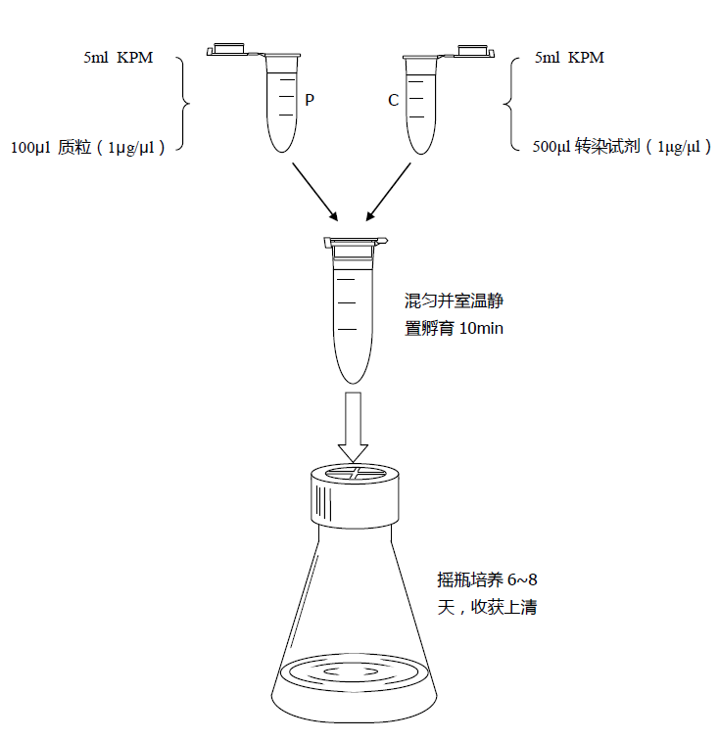

摇瓶培养5~7天，收获上清

图1：质粒-载体复合物的配制及蛋白表达

|  |
| --- |
| **操作要点及注意事项：**   1. KPM的使用总量为细胞悬液的1/10；质粒使用量为1μg/ml（DNA/细胞培养液体积）； 2. 质粒：转染试剂的质量比例可为1：3、1：4、1：5、1：6，多数质粒比例使用1：5效果最好，客户可根据自己的实际经验进行条件摸索，但不建议使用低于1：3或高于1：8的比例； 3. TA-293（浓度为1μg/μl）为白色悬浊液，使用前需摇匀或吹打均匀； 4. 质粒-转染试剂孵育时请勿摇晃，剧烈震荡可能会导致孵育失败； 5. 质粒-载体复合物制备好后再从摇床中取出细胞，边摇边滴加复合物，不要过早将细胞从摇床中取出。 |

## 2.4产物表达与检测

1. 转染24小时后可加入600 μl 293细胞蛋白表达增强剂（KE-293），以增加产物表达量；
2. 瞬时转染营养添加剂(KT-Feed 50×)可提高产物的表达量，可在转染24小时后添加一次；
3. 转染后第6天测定产物表达量；
4. 多数重组蛋白的表达量在转染后第6天左右可达到最高值，客户可根据细胞状态及表达量选择适宜的收获时间。

|  |
| --- |
| **操作要点及注意事项：**   1. KE-293原液浓度为100%，工作浓度为0.6%，添加后细胞生长速度可能变缓，此为正常现象； 2. KT-Feed是含有植物水解物的营养添加剂，可选择性添加，以补充培养基中消耗的营养成分，从而提高蛋白表达量； 3. 用户在根据细胞存活率收获上清时，建议不要在细胞存活率低于70%以下时收获。 |

# 常见问题及解决方法

## 3.1 转染效率低

经反复多次实验鉴定，对于生长状态正常的HEK293细胞，本转染系统转染荧光蛋白表达质粒，48h左右的转染效率一般稳定在60%~80%，当出现过低转染效率时其可能原因有如下几点：

1. 细胞存活率低于98%；
2. 细胞增长速度过慢；
3. 细胞转染前结团（正常生长的细胞在KOP293培养液中一般不存在结团现象，结团可能是培养液中混入其它物质或由大量死亡细胞及细胞分泌物等造成）；
4. 使用的质粒DNA含有过多的蛋白质或其它物质，或含有过多的内毒素；
5. 质粒与转染试剂的比例不当。不同质粒可能需要使用不同比例的转染试剂，范围一般在1:3至1:7之间；
6. KPM体积使用不当。每100ml细胞悬液加入KPM的体积为10ml，即比例为10:1。

## 3.2 转染后细胞存活率降低

转染后细胞存活率降低属于正常现象，转染6天后的存活率一般在80%以上。客户可适当增加转染后的细胞培养天数，以尝试增加蛋白表达量，但尽量不要让细胞存活率低于70%。

## 3.3转染后细胞结团

若转染后出现松散的细胞结团现象，可能是细胞成团粘附于瓶壁上并在震动中脱落下来所致，这种情况多数是摇瓶经反复使用后未清洁干净或细胞存活率低而引起。如果出现规整致密的结团现象，则可能是转染过程中使用了非KPM缓冲体系。

**附录**

表1：试剂清单

|  |  |  |  |
| --- | --- | --- | --- |
| **产品名称** | **内容** | **规格** | **储存条件** |
| **KOP293** | 293化学限定高密度无血清细胞培养液 | 1000ml | 2~8℃ |
| **KPM** | 无血清细胞转染缓冲溶液100ml | 100ml | 2~8℃ |
| **TA-293** | 293细胞悬浮化学转染试剂 | 6ml | -20℃ |
| **KE-293** | 293细胞蛋白表达增强剂 | 6ml | -20℃ |
| **KT-Feed\*** | 瞬时重组蛋白表达植物蛋白胨营养添加剂 | 100ml | 2~8℃ |

*选择性试剂。非化学限定，不含血清及其它动物源成分

表2：试剂说明

|  |  |
| --- | --- |
| **产品名称** | **说明** |
| **KOP293** | KOP293是由珠海恺瑞生物科技有限公司自主研发生产的化学限定高密度无血清培养液。该培养液适用于人胚肾上皮 ( human embryo kidney 293, HEK293)细胞的悬浮生长和重组蛋白质的表达。培养液使用时无需添加任何生长因子等添加物，悬浮培养可支撑的细胞密度约为10-12×106 cells/ml个/ml。 |
| **KPM** | KPM是一种转染缓冲溶液，为质粒-转染试剂复合物的形成提供稳定的环境，适用于CHO细胞和293细胞高密度转染和蛋白表达。产品转染时使用量为细胞悬液的1/10。 |
| **TA-293** | TA-293是293细胞转染试剂，为白色悬浊液，使用时需吹打均匀。可搭配KPM配制DNA质粒-转染试剂复合物，在大规模、高密度293细胞转染条件下表现出良好的转染效果。 |
| **KE-293** | KE-293是由珠海恺瑞生物自主研发的293细胞蛋白表达增强剂，与KOP293高密度无血清培养液配合使用可适当提高重组蛋白的表达量。 |
| **KT-Feed** | KT-Feed是富含蛋白胨的植物水解物，瞬时转染24小时后添加通常可提高蛋白表达，和KOP293培养液联合使用效果更佳。 |